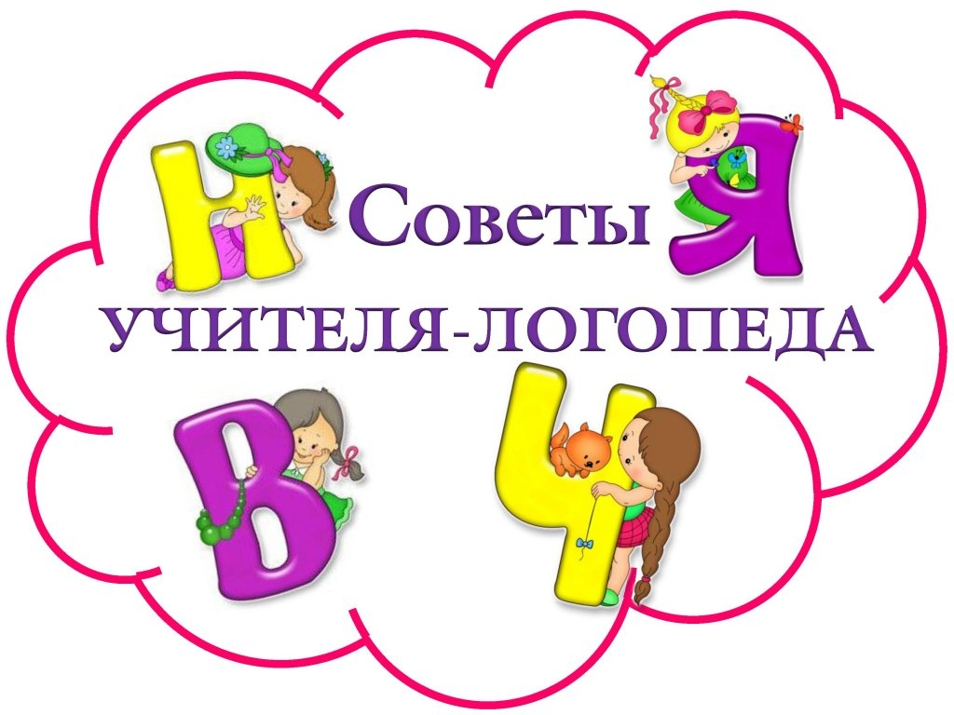
Загадка как средство развития речи и мышления.
Что такое загадка? Энциклопедический словарь определяет ее как «замысловатый вопрос или иносказание, требующие ответа, выраженные в краткой или занимательной форме, иногда стихотворной». Литературная энциклопедия определяет загадку как «замысловатый вопрос, выражаемый обычно в форме метафоры».
Загадки являются благодатным средством, способствующим развитию речи детей, образного и логического мышления, умственных реакций. Главная же особенность загадки состоит в том, что она представляет собой логическую задачу. Отгадывая загадку, ребенок совершает довольно сложные мыслительные операции: сравнивает признаки различных предметов, находит общее, отсекает несущественное, анализирует предметное и явления окружающей действительности, классифицирует их.
Однако совершают дети в процессе отгадывания своеобразные «умственные упражнения» с радостью, воспринимая их как развлечения, и как проверку на сообразительность. Загадка развивает ум, смекалку, будит мысль. Но значение загадок в умственном воспитании далеко не исчерпывается развитием мышления. Они также обогащают ум сведениями о природе и знаниями из различных областей человеческой жизни. Загадки развивают наблюдательность ребенка, чем наблюдательнее ребенок, тем он лучше и быстрее отгадывает загадки.
Знание загадок развивает мысль, они легко усваиваются детьми за счет игры слов, рифм, ритма. Поэтика выступает как форма сохранения и распространения народной мудрости, поэтического взгляда на действительность.
Работа с загадками также применяется и для обогащения словарного запаса детей. Лексика загадок меткая, ясная, общедоступная, способствует увеличению пассивного и активного словаря детей, более эффективной организации словарной работы, знакомит с различными пластами лексического запаса нашего языка.
Загадки построены на повторах, повторяются отдельные слова, словосочетания и даже предложения. А это способствует запоминанию слов, а затем их активному употреблению. В загадках встречаются слова в уменьшительно-ласкательной форме. Частое прослушивание их помогает детям постепенно усваивать новые формы слов, обозначающих предметы. Загадки способствуют развитию речи и тем, что в них обозначение одного и того же предмета довольно часто дается в разных вариантах (в полной или уменьшительно-ласкательной форме).
В загадках обнаруживается диалогическая и обращенная речь. В загадках встречаются количественные числительные, которые употребляются в числовом ряду от 1 до 5-6. Знакомясь с ними, используя их в игре, дети непроизвольно запоминают числовой ряд. Загадки способствуют развитию фонематического слуха, воспитанию чувства ритма и формы.
Особое место загадка занимает в работе по развитию мышления детей. Отгадывание загадок развивает находчивость, сообразительность, быстроту реакции, умственную активность, самостоятельность. Отгадывание загадок оттачивает и дисциплинирует ум, приучая детей к четкой логике, к рассуждению и доказательству, развивает способность к анализу, обобщению, формирует умение самостоятельно делать выводы, умозаключения. Загадки полны познавательного смысла. Каждая тематическая группа загадок содержит широкий круг сведений об окружающем мире.
Тематика загадок очень разнообразна. Для работы с детьми отбирают загадки о животных и растительном мире, о предметах домашнего обихода, игрушках, явлениях природы. Учитывая конкретный характер мышления детей, их образное и наглядное восприятие, лучше отбирать те загадки, в которых предмет нарисован яркими красками, выделены его характерные признаки (цвет, форма, размер, функции). Например, если сравнить две загадки (о мышах): 1) «Маленький шарик по полочкам шарит», 2) «Маленькие зверьки, серенькие шубки, остренькие зубки», то увидим, что в первой предмет определяется слишком неопределенно, без учета типичных признаков, и поэтому дети дают на нее такие ответы: солнечный зайчик, паук, мышь. Вторая же точно и полно характеризует предмет и отгадывается легко. Некоторые загадки дети не могут отгадать из-за отсутствия жизненного опыта, так как не знают, не видели тех предметов и явлений, о которых идет речь. Например, загадка о самоваре: «В небо дыра, в землю дыра, а в середине огонь и вода». Городские дети не всегда даже отгадывают загадку о корове: «Посреди двора стоит копна: спереди вилы, а сзади метла», так как им незнакома семантика слов копна, вилы. Это нужно учитывать при выборе загадки.
Дети любят загадки, хорошо их понимают часто по аналогии с услышанными пытаются составлять загадки сами. Все это позволяет сделать вывод, что загадки могут быть эффективным средством развития детской речи и мысли. Ими можно пользоваться и для знакомства с разными значениями слова, с новыми словами, и для развития простейших мыслительных операций, что в целом обогащает и уточняет словарь, развивает мышление. Загадка дает как бы словесный портрет предмета и явления, характеризует их с новой, неожиданной стороны, поэтому она полезна и увлекательна.

